dit --- plongée eau douce --- Inédit --- plongée eau douce --- Inédit --- plongée eau douce --- Inédit --- plongée eau

La commission départementale Photo-Vidéo 34
Organise une sortie entre plongeurs vidéastes et photographes
Le samedi 25 avril 2020
Au lac du Salagou

Programme :
9h-10h Consignes avant plongée : « La photographie animalière ».
10h-12h La plongée sur le site choisi au lac du Salagou.
12h-14h Repas tiré du sac.
14h-16h30 Analyse individuelle des images et projection collective des sélections.
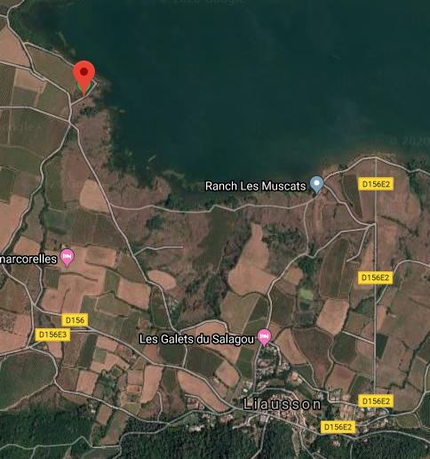
Rendez vous 9h exactement là
(Commune de Liausson)

N’oubliez pas :
- Votre matériel de plongée complet,
- Votre appareil photo,
- Votre ordinateur portable si vous en avez un,
- Le pique nique : chacun amène un solide et un liquide et on partage.

Ouvert à tous les photographes même débutants.
(Plongeurs niveau 2 minimum)

Fiche d’inscription à retourner par mail à : jean-michel.geraud@wanadoo.fr
avec les copies de :
- licence FFESSM 2020,
- carte niveau technique,
- certificat médical valide.

Si, dans le cadre du PP1, vous voulez valider des plongées « milieu naturel », joindre votre fiche de suivi pédagogique.
Seuls les dossiers complets seront pris en compte pour l’inscription.

Fiche d’inscription lac du Salagou samedi 25 avril 2020
Nom et prénom
N° de téléphone
Adresse e mail
Date de naissance
Niveau technique de plongée
Niveau Photo
Descriptif succinct du matériel
(type d’appareil)
précisez si flash externe et/ou complément grand angle
Club
Vos attentes
Validation souhaitée | Oui / Non

